Arbeitsblatt zum Thema
“Die Biografie von Johann Wolfgang Goethe”

** * * * * * * *
1. Merkt euch die neuen Vokabeln!

angesehen | уважаемый,почитаемый |  |  |  | folgen | следовать,последовать
das Gegenteil |  | противоположность |  |  | die Jagdhütte |  | охотничий домик
lebensfroh |  | жизнерадостный |  |  | besingen |  | воспевать
liebevoll | преисполненный любви |  |  |  | versuchen |  | пытаться
die Gespielerin |  | подруга в играх |  |  | vergrbens |  | напрасно, тщетно
die Rechtswissenschaft |  |  | юриспруденция |  | der Gewinn |  | здесь: смысл
zurückkehren |  | возвращаться |  |  | der Verlust |  | потеря, утрата
sich betätigen = arbeiten |  |  |  |  | beweinen |  | оплакивать
die Zuneigung |  | склонность |  |  | die Einladung |  | приглашение
hegen |  | здесь: иметь |  |  | ausgezeichnet |  | отлично

* * * * * * * * *

2.Lest und übersetzt den Text!

JOHANN WOLFGANG GOETHE

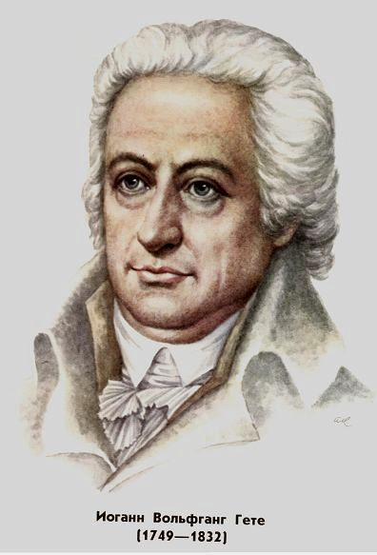
Der größte deutsche Dichter Johann Wolfgang Goethe ist am 28.August 1749 in Frankfurt am Main geboren. Die Familie Goethe gehörte zu den angesehensten Patrizierfamilien der Stadt. Der Vater war ein strenger Mann. Er war Doktor der Rechte. Die Mutter des Dichters war das ganze Gegenteil von ihrem Mann. Jung,blühend und lebensfroh, war sie die liebevolle Gespielerin ihrer Kinder und auch eine ausgezeichnete Märchenerzählerin. Der junge Wolfgang und seine Schwester Cornelia besuchten keine Schule, denn sein Vater unterrichtete ihnen selbst.
Mit 16 Jahren ging er auf die Universität Leipzig, um dort Rechtswissenschaft zu studieren. 1768 kehrte er nach Frankfurt zurück und fuhr nach Straßburg, wo er sein Studium fortsetzte.
Schon früh begann sich Goethe für Literatur zu interessieren und zu schreiben. Sein erstes Buch der Liebesgedichte erschien 1767. Dieses Liederbuch hieß "Anette".
Nach Frankfurt zurückgekehrt begann sich Goethe 1771 auf Wunsch des Vaters als Advokat zu betätigen (ohne eine Zuneigung zu diesem Beruf zu hegen). 1775 war Goethe nach einer Einladung des Herzogs Karl August nach Weimar gefolgt. Sechs Jahre später wurde er Minister.
Goethe hat viele schöne lyrische Gedichte, Balladen, Dramen, Romane und andere Werke geschrieben. Weltbekannt ist sein Drama "Faust". Goethe war nicht nur Dichter, er war auch Wissenschaftler und Philosoph.
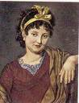
Goethe reiste viel. Mit Freunden zusammen machte er eine Reise durch Rheinland. Dabei besuchte er Düsseldorf, Köln, Koblenz und Mainz. Er machte eine Reise nach Harz und bestieg den Sankt Gothard. Auch im Thüringer Wald war er nicht selten. Von Ilmenau aus bestieg er den Kickenhahn. Hier schrieb er in der Nacht vom 6. zum 7.September 1780 an die Innenwand der Jagdhütte sein berühmtes Gedicht "Wanderers Nachtlied." Goethe hat auch einige Auslandsreisen gemacht.
1778 hatte er Christiane Vulpius, seine spätere Frau kennengelernt. Sie war damals 23 Jahre alt. Fünf Kinder hat sie geboren, nur der erste Sohn, August blieb am Leben. Goethe hat seine Frau geliebt und geachtet. Als sie 1816 starb, schrieb er an ihrem Todestag ein kleines Gedicht, das seine Liebe besang:
Du versuchst, o Sonne, vergebens
Durch die düsteren Wolken zu scheinen,
Der ganze Gewinn meines Lebens
Ist, ihren Verlust zu beweinen.
Am 22.März 1832 starb Goethe in Weimar. Seine letzten Worte waren: ”Mehr Licht...“ Er war damals 83 Jahre alt. Sein Name ist weltberühmt, und die schöne thüringische Stadt Weimar nennt man jetzt ihm zu Ehren auch Goethe - Stadt.

*** *** ***
3. Stellt Fragen zu den untergestrichenen Wörtern und Wortgruppen !

* * * * * * ***
4. Erzählt über J.W.Goethe! Nehmt folgende Wörter, Wortgruppen und Daten zu Hilfe!
Am 28.August 1749 —> die Familie Goethe —> sein Vater —> seine Mutter —> keine Schule —> mit 16 Jahren —> für Literatur —> 1767 —> 1771 —> 1775 —> 6 Jahre später —> Goethes Werke —> Wissenschaftler —> 1780 —> 1778 —>hat... geliebt —> 1816 —> am 22.März 1832 —> ihm zu Ehren.

*** *** ***
5. Spielt Dolmetscher!
- Иоганн Вольфганг Гёте родился 28 августа 1749 года во Франк-фурте-на-Майне.
- Он не посещал школу, так как его отец преподавал ему сам.
- Гёте учился в университете в Лейпциге, а затем в Страсбурге.
- Он рано начал интересоваться литературой и рано начал писать. После возвращения во Франкфурт он был адвокатом.
- В 1775 году он отправился в Веймар.
- Там он был министром. Гёте написал много выдающихся произведений.
- Он много путешествовал.
- Умер Гёте в Веймаре в 1832 году.
- Ему было 83 года.

*** *** ***

